Tlačová správa
Kontaktná osoba:
Mgr. Hana Zeleňáková, PhD., Ústav literárnej a umeleckej komunikácie FF UKF, Štefánikova 67, 949 74 NITRA, 0907 042 866, hzelenakova@ukf.sk
Manažér pre publicitu, projekt Vzdelávanie divadlom, ITMS – 26 11 02 300 22

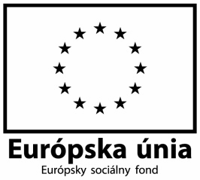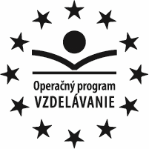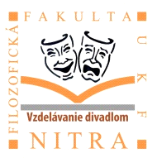

Moderné vzdelávanie pre vedomostnú spoločnosť/Projekt je spolufinancovaný zo zdrojov EÚ

Na záver projektu Vzdelávanie divadlom na FF UKF v Nitre

Projekt Vzdelávanie divadlom sa blíži k svojmu záveru – všetky jeho aktivity sa končia 30. apríla 2014. Jeho bohaté výsledky vo štvrtok 6. 3. 2014 predstaví autorka a projektová manažérka prof. PhDr. Dagmar Inštitorisová, PhD. Od začiatku realizácie projektu - od
1. septembra 2010 - sa pod jej vedením zrealizovalo 27 workshopov z oblasti súčasných a historických divadelných poetík a aplikácie ich postupov do vyučovacieho procesu či bežného života, v Univerzitnom tvorivom ateliéri Filozofickej fakulty UKF v Nitre hosťovalo 11 popredných slovenských divadelných súborov s netradičnými poetikami, vydalo sa 45 monografií a metodík, ktoré zásadným spôsobom zaplnili biele miesta v dejinách nášho i svetového divadla.

O projekte a prednáške viac na http://www.vzdelavaniedivadlom.ukf.sk/inecinnosti.htm

Mgr. Hana Zeleňáková, PhD.
manažér pre publicitu
projektu Vzdelávanie divadlom

